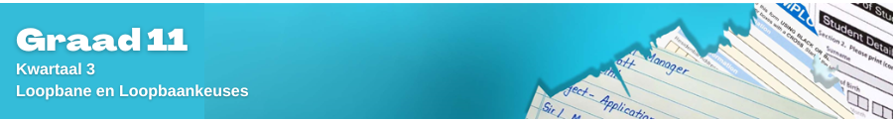

Les 3 – Werkkaart MEMO

Aktiwiteit 1:

Lys VYF nuttige wenke wat jy kan aanneem uit die Top Interview Tips-video.
(https://www.youtube.com/watch?v=HG68Ymazo18 )
Enige van die volgende kon ingesluit gewees het:
- Postuur – Hou jou kop omhoog, skouers teruggetrek, sit regop.
- Behandel almal in die kantoor met respek.
- Bly kalm deur diep asem in te haal en stadig uit te asem.
- Groet almal en probeer om hul naam in te sluit.
- Wanneer jy groet, maak oogkontak en gebruik 'n stewige handdruk.
- Hou 'n paar aktuele gebeure in gedagte vir moontlike geselsies.
- Wees eerlik met jou antwoorde.
- Moenie slegpraat oor vorige plekke waar jy gewerk het nie.
- Wees bewus van jou bewegings. Oefen beleefde en selfversekerde lyftaal.
- Dit is belangrik om te probeer om 'n goeie blywende indruk te laat.

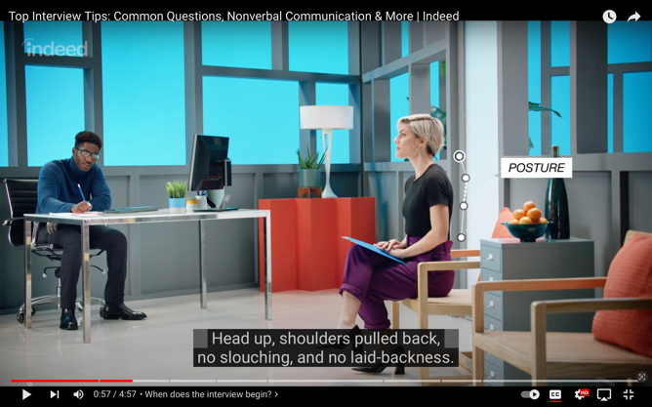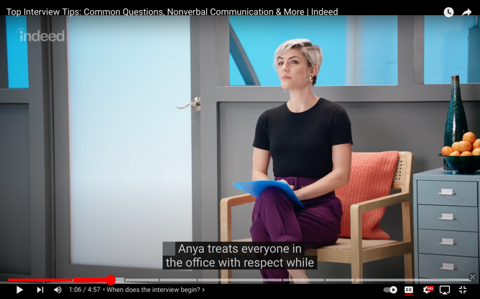
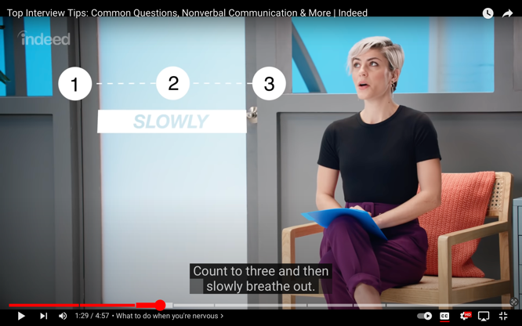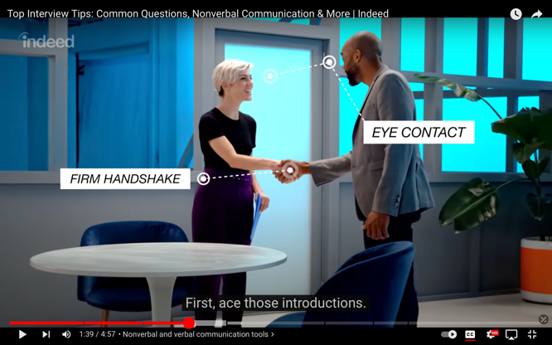

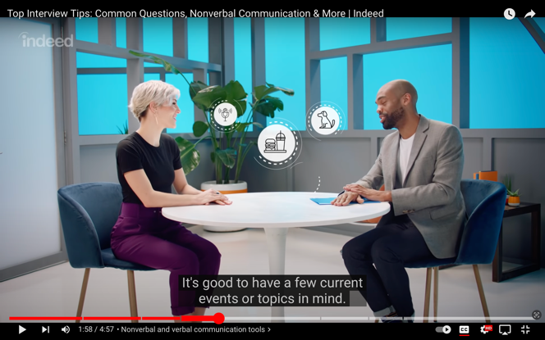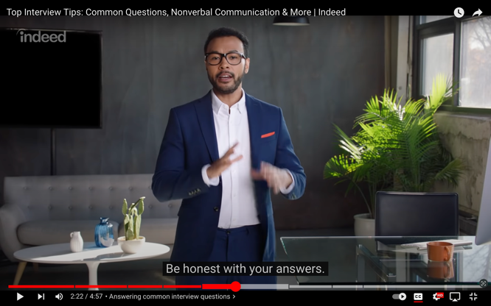
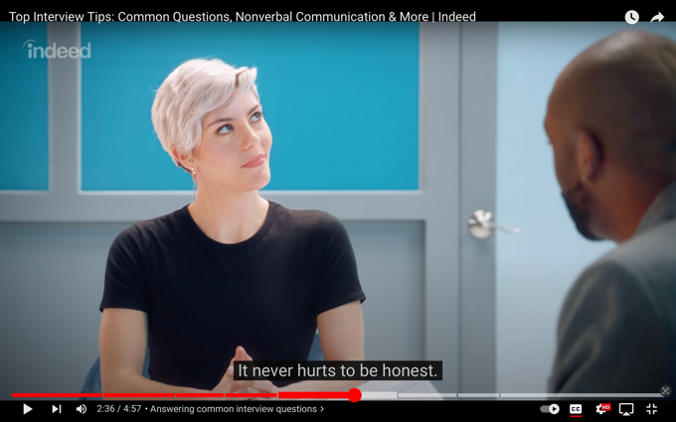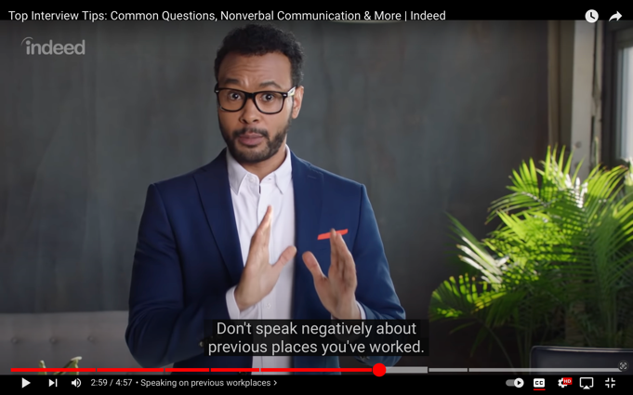
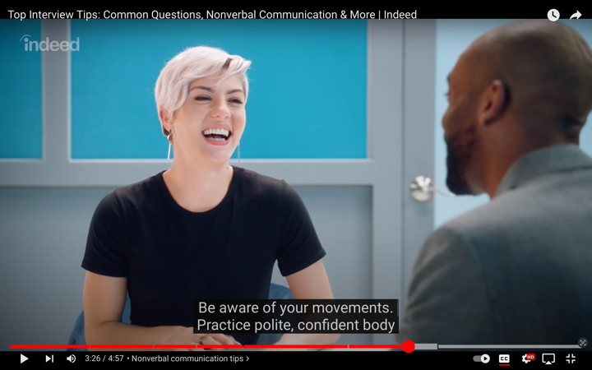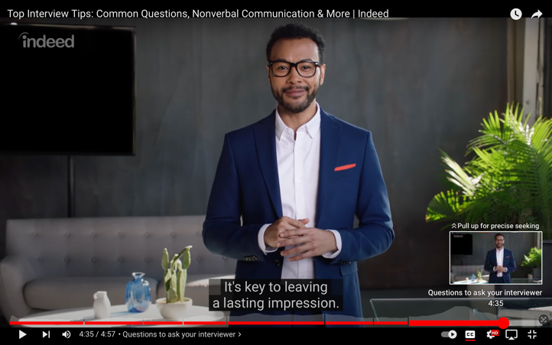

Aktiwiteit 2:
Jy sal nou 10 minute hê om voor te berei vir 'n onderhoud wat in die klas met een van jou maats sal
plaasvind. Gebruik die vrae hieronder om vir jou onderhoud voor te berei. Onthou jy maak net
basiese aantekeninge sodat jy weet wat jy in jou onderhoud sou sê.

Leerders sal persoonlike antwoorde op hierdie aktiwiteit gee

Aktiwiteit 3: Refleksie
Gebruik die tabel hieronder en besin oor jou rolspelonderhoud. Beoordeel jouself deur 'n 1, 2
of 3 vir elke kategorie aan te dui:

Leerders sal persoonlike antwoorde op hierdie aktiwiteit gee

